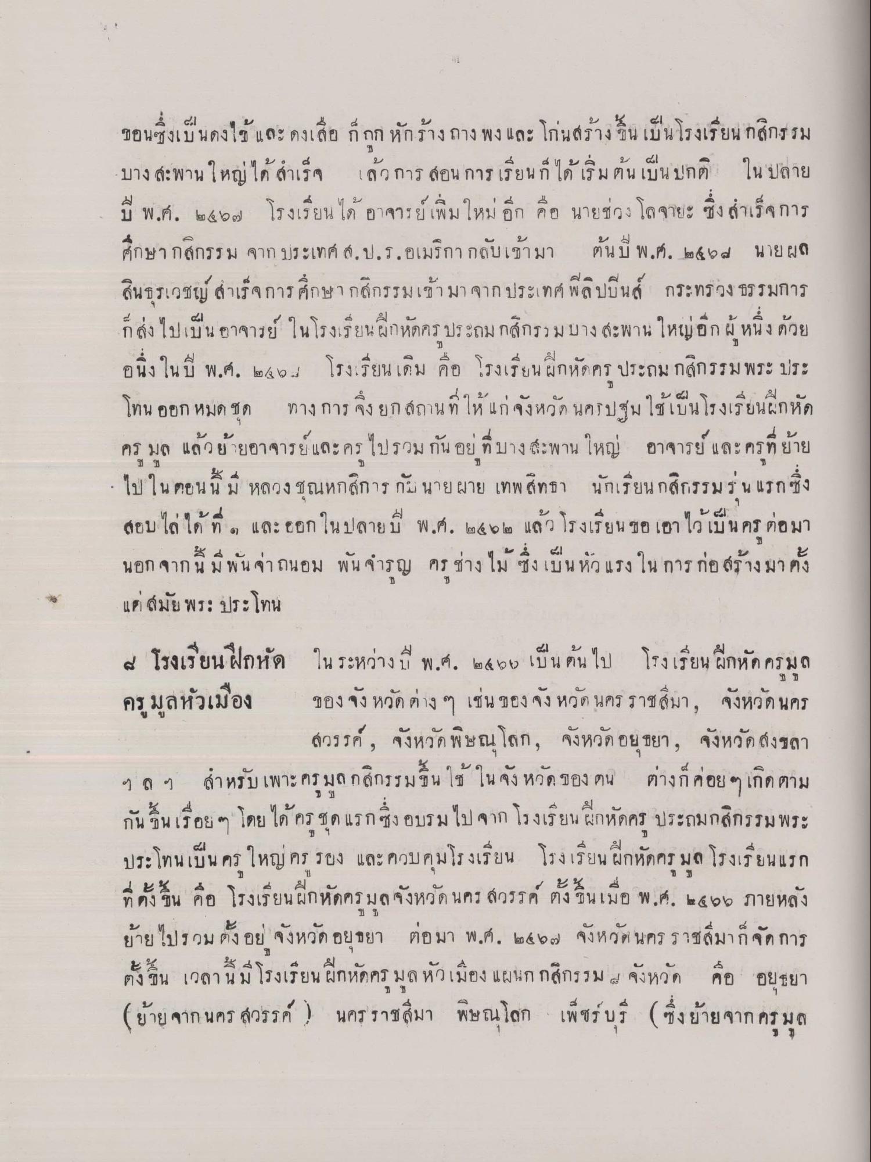

ขอนซึ่งเป็นดงไข้และดงเสือ ก็ถูกหักร้างถางพง และโก่นสร้างขึ้นเป็นโรงเรียนกสิกรรม บางสะพานใหญ่ได้สำเร็จ แล้วการสอนการเรียนก็ได้เริ่มต้นเป็นปกติ ในปลายปี พ.ศ.2467 โรงเรียนได้ อาจารย์เพิ่มใหม่อีก คือ นายช่วง โลจายะ ซึ่งสำเร็จการศึกษากสิกรรม จากประเทศ ส.ป.ร.อเมริกา กลับเข้ามาต้นปี พ.ศ.2468 นายผล สินธุรเวชญ์ สำเร็จการศึกษากสิกรรมเข้ามาจากประเทศฟิลิปปินส์ กระทรวงธรรมการ ก็ส่งไปเป็นอาจารย์ ในโรงเรียนฝึกหัดครูประถมกสิกรรมบางสะพานใหญ่อีกผู้หนึ่งด้วย อนึ่งในปี พ.ศ.2468 โรงเรียนเดิม คือ โรงเรียนฝึกหัดครูประถม กสิกรรมพระประโทน ออกหมดชุด ทางการจึงยกสถานที่ให้แก่จังหวัดนครปฐม ใช้เป็นโรงเรียนฝึกหัดครูมูล แล้วย้ายอาจารย์และครู ไปรวมกันอยู่ที่บางสะพานใหญ่ อาจารย์ และครูที่ย้ายไปในตอนนี้ มีหลวงชุณหกสิการ กับ นายผาย เทพสิทธา นักเรียนกสิกรรมรุ่นแรกซึ่งสอบไล่ได้ ที่ 1 และออกในปลายปี พ.ศ.2462 แล้ว โรงเรียนขอเอาไว้เป็นครู ต่อมานอกจากนี้มี พันจ่าถนอม พันจำรูญ ครูช่างไม้ ซึ่งเป็นหัวแรงในการก่อสร้างมาตั้งแต่สมัยพระประโทน

8 โรงเรียนฝึกหัดครูมูลหัวเมือง
ในระหว่างปี พ.ศ.2466 เป็นต้นไป โรงเรียนฝึกหัดครูมูลหัวเมือง ของจังหวัดต่าง ๆ เช่น ของจังหวัดนครราชสีมา, จังหวัดนครสวรรค์, จังหวัดพิษณุโลก, จังหวัดอยุธยา, จังหวัดสงขลา ฯลฯ สำหรับเพาะครูมูลกสิกรรมขึ้น ใช้ใน จังหวัดของตน ต่างก็ค่อย ๆ เกิดตามกันขึ้นเรื่อย ๆ โดยได้ครูชุดแรกซึ่งอบรมไปจาก โรงเรียนฝึกหัดครูประถมกสิกรรมพระประโทนเป็น ครู ใหญ่ ครูรอง และควบคุมโรงเรียน โรงเรียนฝึกหัดครูมูลโรงเรียนแรก ที่ตั้งขึ้น คือ โรงเรียนฝึกหัดครูมูล จังหวัดนครสวรรค์ ตั้งขึ้นเมื่อ พ.ศ.2466 ภายหลัง ย้ายไปรวม ตั้งอยู่จังหวัดอยุธยา ต่อมา พ.ศ.2467 จังหวัดนครราชสีมาก็จัดการตั้งขึ้น เวลานี้มีโรงเรียน ฝึกหัดครูมูลหัวเมือง แผนกกสิกรรมจังหวัด คือ อยุธยา (ย้ายจากนครสวรรค์ ) นครราชสีมา พิษณุโลก เพชรบุรี (ซึ่งย้ายจาก ครมูล

